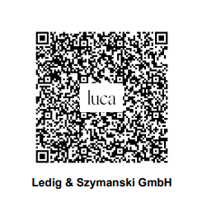

Bitte loggen Sie sich hier ein.

Wenn Sie sich nicht einloggen können/wollen, werden wir Ihre Daten manuell, unter Einhaltung der DSGVO, aufnehmen.

Bitte halten Sie Ihren Lichtbildausweis, zusammen mit Ihrem Impfnachweis, Ihrer Genesenenbestätigung, oder einem tagesaktuellen negativem Testnachweis bereit.

Vielen Dank!

#gemeinsamgegenCorona

